Lección 4. Ejercitando contenidos.

Instrucción: Lee el siguiente texto y luego analiza lo que se pide.
Texto 1.
Durante una calurosa mañana de verano, en Coleman (Texas), una familia compuesta por un matrimonio y los suegros, están jugando al dominó tranquilamente junto al porche. Beben limonada y no hacen más que dejar pasar el tiempo de forma perezosa.
Su casa se encuentra a unos 53 kilómetros de Abilene. Entonces, al suegro se le ocurre algo:
– Podríamos hacer algo más interesante. Por ejemplo, ir hasta Abilene y comer en la cafetería del pueblo…
Todos le miran un tanto sorprendidos. El yerno, aunque piensa que es una locura, cree que debe quedar bien con su suegro:
– Claro, sí, ¿por qué no?
Entonces su mujer, por no llevar la contraria, añade:
– Buena idea, cariño…
Y por supuesto, la madre, al ver que todos quieren ir, decide no ser la nota discordante para no romper la armonía del grupo:
– ¡Iremos!
Así que toda la familia se sube al coche, que no tiene aire acondicionado, y conduce hasta Abilene a pesar del agobiante calor.
Recorren largos y polvorientos caminos y llegan acalorados al pueblo. Comen un menú mediocre en la cafetería y regresan a Coleman por los mismos largos y polvorientos caminos.
Al llegar, todos se retiraron extenuados y acalorados, sin decir nada, pensando en por qué habían hecho ese ridículo viaje que no querían hacer.
- Identifica el tipo de narrador.

- Identifica en 4 hechos el tiempo de la historia.

- Identifica si el tiempo del relato presenta anacronía, y en caso de hacerlo, determina cuáles son.

- Identifica el tiempo histórico del relato.

- Identifica el ambiente del relato:
  - Espacio físico.

  - Espacio psicológico.

  - Espacio Social.

- Identifica la secuencia narrativa del relato.
  - Situación inicial.

  - Quiebre.

  - Desarrollo o nudo.

  - Desenlace.

- Identifica el tema del relato.

- Identifica el argumento del relato.

Lección 5. Evaluación global de lenguaje género narrativo.

Instrucciones: La siguiente evaluación se realiza de forma on line en clase, esto quiere decir que debe ser entregada a las 9.20 de este miércoles 12 de mayo, según modificación al reglamento de evaluación y promoción avisada a ustedes la semana anterior. La evaluación será entregada en clases, si el estudiante no entrega la evaluación en el periodo indicado o no asiste a la evaluación deberá presentar el justificativo pertinente su apoderado a mi correo electrónico carol.arcos@gmail.com y después se le indicará nueva fecha y hora para realizarla.

Lección 6. El género lírico
Definición
El género lírico es un texto literario en el que el autor o “yo poético” expresa sus sentimientos.
Características

- Se llama género lírico porque en la antigua Grecia este tipo de composiciones se cantaban, acompañándose con un instrumento llamado lira.
- Está escrito habitualmente en verso, y se expresa mediante la poesía.
- El autor transmite sentimientos o emociones respeto a una persona u objeto.

Elementos de forma.

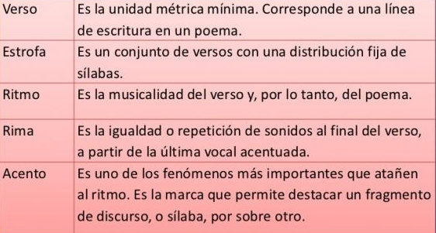

Ejemplificación.

Cada canción
Federico García Lorca
Verso
Cada canción
Estrofa
Es un remanso
del amor.

Cada lucero,
Un remanso
Del tiempo.
Un nudo
Del tiempo

Y cada suspiro
Un remanso
Del grito.

